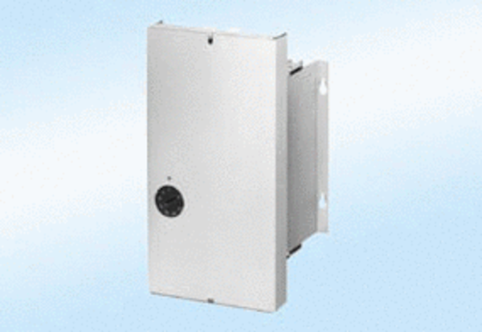Sustav za regulaciju temperature DTL 24 P altJedinica za pakiranje: 1 komAsortiman: D
Broj artikla: 0157.0771Proizvođač: MAICO

